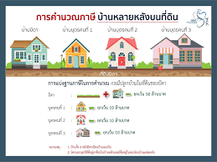

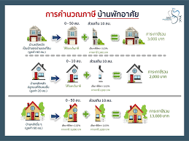

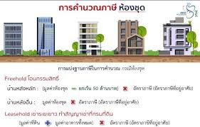

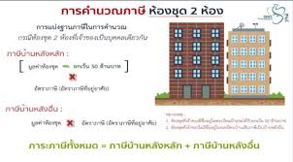

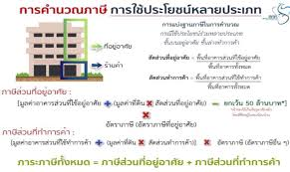

ตัวอย่างการคำนวณตามสัดส่วน
-ที่ดิน ขนาดพื้นที่ 50 ตร.ว ราคาประเมิน 74,000 บาท
รวมราคาประเมินของที่ดิน 3,700,000 บาท
-สิ่งปลูกสร้าง 3 ชั้น ขนาดพื้นที่รวม 90 ตร.ว ราคาประเมิน 45,000 บาท รวมราคาสิ่งปลูกสร้าง = 4,050,000 บาท (ยังไม่ได้หักค่าเสื่อม)
รวมราคาที่ดินและสิ่งปลูกสร้าง= 7,750,000 บาท
ชั้นล่างใช้ประกอบกิจการ 2 ชั้นบน ใช้อยู่อาศัย คำนวณตามสัดส่วน
ชั้นล่าง ขนาดพื้นที่ 30 ตร.ม. คิดเป็นสัดส่วน = 30x100/90 =33%
7,750,000X33/100 = 2,557,5000 X0.3/100 = 7,672.50 บาท
2 ชั้นบนใช้อยู่อาศัย ขนาดพื้นที่ 60 ตร.ม.= 60x100/90=67%
7,750,000 x 67/100= 5,192,500 (ไม่ถึง 50 ล้านบาท ได้รับยกเว้น)



เอกสารแนะนำ
ภาษีที่ดินและสิ่งปลูกสร้าง

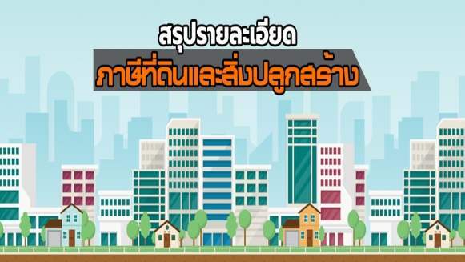

จัดทำโดย
กองคลัง งานจัดเก็บรายได้
องค์การบริหารส่วนตำบลบางมะเดื่อ
อำเภอพุนพิน จังหวัดสุราษฎร์ธานี
โทร. 077-300097

ภาษีที่ดินและสิ่งปลูกสร้าง
ภาษีที่ดินและสิ่งปลูกสร้าง หมายถึง เทศบาล อบต. กทม. เมืองพัทยา และอปท.อื่นที่มีกฎหมายจัดตั้ง ยกเว้น อบจ. อปท. มีอำนาจจัดเก็บภาษี จากที่ดินและสิ่งปลูกสร้างที่อยู่ในเขตทรัพย์สินที่ต้องเสียภาษีที่ดิน (พื้นที่ดิน พื้นที่ที่เป็นภูเขาและพื้นที่มีน้ำ) สิ่งปลูกสร้าง (โรงเรือน อาคาร ตึก หรือสิ่งปลูกสร้างอย่างอื่นที่บุคคลอาจเข้าอยู่อาศัยหรือใช้สอยได้ หรือใช้เป็นที่เก็บสินค้าหรือประกอบการอุตสาหกรรมหรือพาณิชยกรรม และห้องชุดหรือแพที่ใช้อยู่อาศัยหรือมีไว้เพื่อหาประโยชน์ห้องชุด (ห้องชุดที่ได้ออกหนังสือแสดงกรรมสิทธิ์ห้องชุดแล้ว เช่น คอนโด/อาคารชุด) อปท.ภาษีที่จัดเก็บได้ให้เป็นรายได้ของ อปท. และกำหนดให้ยกเลิกกฎหมายที่เกี่ยวข้องดังนี้ พรบ.ภาษีโรงเรือนและที่ดิน พรบ.ภาษีบำรุงท้องที่
ผู้มีหน้าที่เสียภาษีที่ดินและสิ่งปลูกสร้าง

-ผู้เป็นเจ้าของที่ดินหรือสิ่งปลูกสร้าง
-ผู้ครอบครองหรือทำประโยชน์ในที่ดินหรือสิ่งปลูกสร้างอันเป็นทรัพย์สินของรัฐ
ระยะเวลาการยื่นแบบและชำระภาษี
(1)อปท.แจ้งประเมินภายในเดือน ก.พ.
(2)ผู้เสียภาษีชำระภาษีภายในเดือน เม.ย.
(3)ไม่ชำระภาษีภายในเดือน เม.ย. (เงินเพิ่มร้อยละ 1 ต่อเดือน)
(4)อปท.มีหนังสือแจ้งเตือนภายในเดือน พ.ค.ระยะเวลาในหนังสือแจ้งเตือนไม่น้อยกว่า 15 วัน (ชำระภาษีหลังเดือน เม.ย.แต่ก่อนมีหนังสือแจ้งเตือน เสียเบี้ยปรับร้อยละ 10)
(5)ผู้เสียภาษีได้รับหนังสือแจ้งเตือน (ชำระภาษีภายในกำหนดของหนังสือแจ้งเตือน เสียเบี้ยปรับร้อยละ 20)
(6)ครบกำหนด 15 วัน ไม่มาชำระภาษี เสียเบี้ยปรับร้อยละ 40 ของภาษีค้างชำระ แจ้งลูกหนี้ภาษีค้างชำระให้สำนักงานที่ดินภายในเดือน มิ.ย.
(7)ยึด อายัด เมื่อพ้นกำหนด 90 วัน นับแต่ได้รับหนังสือแจ้งเตือน

อัตราภาษีที่ดินและสิ่งปลูกสร้าง
ที่ดินที่ทิ้งไว้ว่างเปล้าหรือไม่ได้ทำประโยชน์ตามควรแก่สภาพ ที่ดิน 3 ปี ติดต่อกัน : ปีที่ 4 ให้เก็บเพิ่มขึ้นอีก 0.3 ทุก 3 ปี แต่ไม่เกินร้อยละ 3
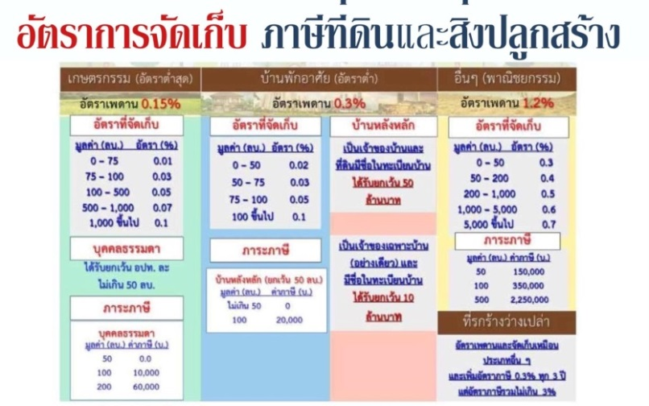
บทกำหนดโทษ
(1)ผู้ใดขัดขวางการปฏิบัติหน้าที่ของพนักงานสำรวจตามมาตรา 28 หรือมาตรา 29 หรือของผู้บริหารท้องถิ่นหรือเจ้าหน้าที่ ซึ่งผู้บริหารท้องถิ่นมอบหมายตามมาตรา 63 (3) หรือ (4) ต้องระวางโทษจำคุกไม่เกินหกเดือน หรือปรับไม่เกินหนึ่งหมื่นบาทหรือทั้งจำทั้งปรับ
(2)ผู้ใดไม่ปฏิบัติตามหนังสือเรียกของผู้บริหารท้องถิ่น ตามมาตรา 29 หรือของพนักงานประเมินมาตรา 45 หรือหนังสือเรียกหรือคำสั่งของผู้บริหารท้องถิ่นหรือเจ้าหน้าที่ซึ่งผู้บริหาร
ท้องถิ่นมอบหมายตามมาตรา 63 (1) หรือ (2) ต้องระวางโทษปรับไม่เกินสองพันบาท
(3)ผู้ใดไม่แจ้งการเปลี่ยนแปลงการใช้ประโยชน์ที่ดินหรือสิ่งปลูกสร้างตามที่กำหนดไว้ในมาตรา 33 ต้องระวางโทษปรับ
ไม่เกินหนึ่งหมื่นบาท
(4)ผู้ใดขัดขวางหรือไม่ปฏิบัติตามคำสั่งของผู้บริหารท้องถิ่น
ตามมาตรา 62 หรือทำลาย ย้ายไปเสีย ซ่อนเร้น หรือโอนไปให้แก่บุคคลอื่นซึ่งทรัพย์สินที่ผู้บริหารท้องถิ่นมีคำสั่งให้ยึดหรืออายัด ต้อง
ระวางโทษจำคุกไม่เกินหนึ่งปี หรือปรับไม่เกินสองหมื่นบาทหรือทั้งจำทั้งปรับ

(5)ผู้ใดไม่ปฏิบัติตามหนังสือเรียกของคณะกรรมการพิจารณาอุทธรณ์การประเมินภาษีตามมาตรา 80 ต้องระวางโทษปรับไม่เกินสองพันบาท
(6)ผู้ใดแจ้งข้อความอันเป็นเท็จหรือนำพยานหลักฐานอันเป็นเท็จมาแสดงเพื่อหลีกเลี่ยงการเสียภาษี ต้องระวางโทษจำคุกไม่เกินสองปี หรือปรับไม่เกินสี่หมื่นบาท หรือทั้งจำทั้งปรับ
(7)ในกรณีที่ผู้กระทำความผิดเป็นนิติบุคคล ถ้าการกระทำความผิดของนิติบุคคลนั้นเกิดจากการสั่งการหรือการกระทำของนิติบุคคลนั้น หรือกรณีบุคคลดังกล่าวมีหน้าที่ต้องสั่งการละเว้นไม่สั่งการหรือไม่กระทำจนเป็นเหตุให้นิติบุคคลนั้นกระทำความผิด ผู้นั้นต้องรับโทษตามที่บัญญัติไว้สำหรับความผิดนั้นๆ ด้วย
(8)ความผิดตามมาตรา 83 มาตรา 84 มาตรา 85 หรือมาตรา 87 ให้ผู้บริหารท้องถิ่นหรือผู้ที่ได้รับมอบหมายมีอำนาจเปรียบเทียบได้เมื่อผู้กระทำผิดได้ชำระเงินค่าปรับตามจำนวนที่เปรียบเทียบภายในสามสิบวัน ให้ถือว่าคดีเลิกกันตามบทบัญญัติแห่งประมวลกฎหมายวิธีพิจารณาความอาญาถ้าผู้กระทำผิดไม่ยินยอมตามที่เปรียบเทียบ ภายในระยะเวลาที่กำหนด ให้ดำเนินคดีต่อไป เงินค่าปรับที่ได้จากการเปรียบเทียบในเขตองค์กรปกครองส่วนท้องถิ่นใด ให้ตกเป็นรายได้ของอปท.นั้น
ตัวอย่างการคำนวณ
